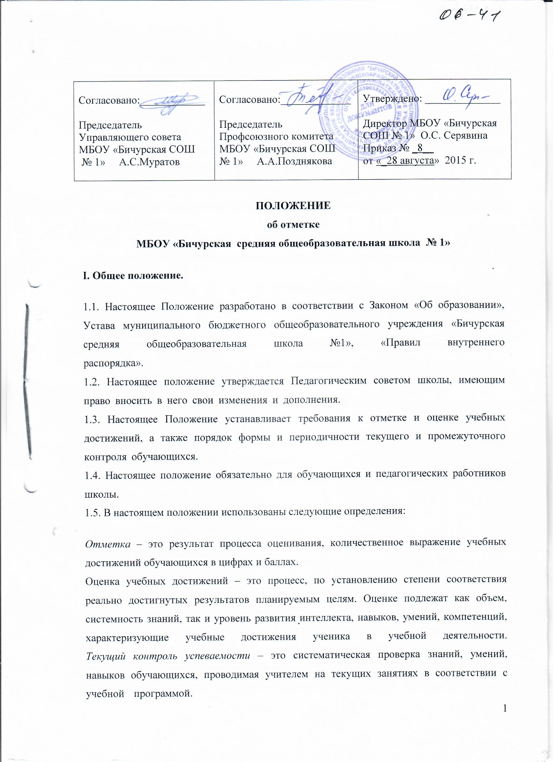

Тематический контроль – это выявление и оценка знаний, умений, навыков обучающихся, усвоенных ими после изучения логически завершенной части учебного материала (темы, подтемы, раздела). ……………………………………………………………
Периодический контроль – подразумевает проверку степени усвоения обучающимися учебного материала за длительный период времени и проводится три раза в год в виде входного, рубежного и итогового контроля ЗУНов обучающихся по всем предметам инвариантной части базисного учебного плана. ……………………………………………
Промежуточная аттестация обучающихся – процедура, проводимая с целью оценки качества усвоения содержания части или всего объема одной учебной дисциплины после завершения ее изучения.
II. Цель и задачи разработки системы оценивания в настоящем положении.
2.1.Цель: повышение качества образования посредствам установления единых требований к выставлению отметок и оценок учебных достижений.
2.2. Задачи: ……………………………………………………………………………………….
♣ установление фактического уровня знаний, умений, навыков по предметам базисной и инвариантной части учебного плана, соотнесение этого уровня с требованиями Госстандарта;
♣ контроль за выполнением учебных программ и календарных планов изучения отдельных предметов; ……………………………………………………………………………
♣ формирование мотивации, самооценки и помощь в выборе дальнейшей индивидуальной образовательной траектории обучающегося; ……………………………………………….
♣ повышение уровня объективности, гласности в оценивании педагогом учебных достижений обучающихся.
III. Основные разделы системы оценивания.
3.1. Единые требования к отметке и оценке учебных достижений обучающихся
Оценивание – процесс соотношения полученных результатов и запланированных целей. Систему оценивания должна дать возможность определить насколько успешно ученик освоил учебный материал или сформировал практический навык. Система оценивания должна показывать динамику успехов обучающихся в различных сферах познавательной деятельности. В систему оценивания должен быть заложен механизм поощряющий, развивающий, способствующий самооцениванию обучающихся. Система оценивания должна предусмотреть связи учитель-ученик, родитель-.классный руководитель, администрация-.педагогический коллектив. Это обеспечит системный подход к формированию учебного процесса, а, значит и его целостность.
Отметка – это результат оценивания, количественное выражение учебных достижений обучающихся в цифрах и баллах.
3.1.1. Задачи школьной отметки: ……………………………………………………………..
• Отметка выступает средством диагностики образовательной деятельности.
• Отметка является связующим звеном между учителем, обучающимся и родителем.
3.1.2. Принципы выставления школьной отметки: …………………………………………….
• Справедливость и объективность – это единые критерии оценивания ЗУНов обучающихся, известные ученикам заранее. ………………………………………………….
• Учет возрастных и индивидуальных особенностей обучающихся. ………….
• Гласность и прозрачность – это доступность и понятность информации об учебных достижениях обучающихся, возможность любого заинтересованного лица проанализировать результаты и сделать соответствующие выводы. ………………….
• Незыблемость – выставленная учителем отметка не должна подвергаться сомнению каждой из сторон ( даже в случае конфликтной ситуации и создания конфликтной экзаменационной комиссии, экзаменатор замене не подлежит).
3.2. Критерии выставления отметок.
Основой для определения уровня знаний являются критерии оценивания - полнота знаний, их обобщенность и системность:
• полнота и правильность – это правильный, точный ответ;
• правильный, но неполный или неточный ответ;
• неправильный ответ
• нет ответа
При выставлении отметок необходимо учитывать классификацию ошибок и их качество:
• грубые ошибки;
• однотипные ошибки;
• негрубые ошибки
• недочеты
3.3 Шкала отметок.
Успешность освоения учебных программ обучающихся 2-11 классов оценивается по 5-бальной системе: ……………………………………………………………………………….
«5»-отлично, «4»-хорошо, «3»-удовлетворительно, «2»- неудовлетворительно, «не аттестован».
Промежуточные итоговые оценки в баллах выставляются во 2-9 классах за полугодие по предметам, имеющим один недельный час и за четверть по предметам, имеющим 2 и более часа в неделю. Обучающимся 1х классов оценки по 5-бальной системе не выставляются. Успешность усвоения ими программ характеризуется качественной оценкой. В начальной школе возможна и безотметочная система обучения.
Отметку «5» - получает ученик , если его устный ответ, письменная работа, практическая деятельность в полном объеме соответствует учебной программе, допускается один недочет, объем ЗУНов составляет 90-100% содержания (правильный полный ответ, представляющий собой связное, логически последовательное сообщение на определенную тему, умения применять определения, правила в конкретных случаях. Ученик обосновывает свои суждения, применяет знания на практике, приводит собственные примеры).
Отметку «4» - получает ученик, если его устный ответ, письменная работа, практическая деятельность или ее результаты в общем соответствуют требованиям учебной программы, но имеются одна или две негрубые ошибки, или три недочета и объем ЗУНов составляет 70-90% содержания (правильный, но не совсем точный ответ).
Отметку «3» - получает ученик, если его устный ответ, письменная работа, практическая деятельность и ее результаты в основном соответствуют требованиям программы, однако имеется: 1 грубая ошибка и два недочета, или 1 грубая ошибка и 1 негрубая, или 2-3 грубых ошибки, или 1 негрубая ошибка и три недочета, или 4-5 недочетов. Обучающийся владеет ЗУНами в объеме 50-70% содержания ( правильный, но не полный ответ, допускаются неточности в определении понятий или формулировке правил, недостаточно глубоко и доказательно ученик обосновывает свои суждения, не умеет приводить примеры, излагает материал непоследовательно).
Отметку «2» - получает ученик, если его устный ответ, письменная работа, практическая деятельность и ее результаты частично соответствуют требованиям программы, имеются существенные недостатки и грубые ошибки, объем ЗУНов обучающегося составляет 20-50% содержания (неполный ответ)
Отметка « не аттестован»- выставляется в случае отсутствия оценок из-за пропусков уроков по уважительной причине (состоянию здоровья, согласно заключению медицинской комиссии, спортивные соревнования, сборы), и без уважительной причины. Ученик может отработать неудовлетворительную оценку за четверть (полугодие, год) и оценку «н/а» в течение следующей четверти (полугодия).
Если ученик или его родители не согласны с выставленной по предмету отметкой за четверть (полугодие, год), она может быть пересмотрена. Для этого на основании письменного заявления родителей приказом по школе создается комиссия из трех человек, которая в форме экзамена или собеседования в присутствии родителей учащегося определяет соответствие выставленной отметки по предмету фактическому уровню его знаний.
IV. Формы и сроки контроля
4.1. Формы контроля школа определяет следующие: текущий контроль, промежуточный контроль.
4.2. Текущий контроль успеваемости осуществляется учителями на протяжении всего учебного года и осуществляет проверку знаний обучающихся в соответствии с учебной программой.
4.3. При контроле педагогические работники школы имеют право на свободу выбора и использования методов оценки знаний обучающихся по своему предмету.
4.4. Педагогический работник обязан ознакомить с системой текущего контроля по своему предмету обучающихся на начало учебного года. …………………………………
4.5. Педагогический работник обязан своевременно довести до обучающихся отметку текущего контроля, обосновав ее в присутствии всего класса и выставить отметку в классный журнал и дневник обучающегося.……………………………………………………
Промежуточная аттестация обучающихся в школе состоит из следующих видов аттестационных испытаний: ………………………………………………………………….
• письменных контрольных работ, тестовых заданий обучающихся 2-8, 10 классов по русскому языку и математике; …………………………………………………………………..
• Материал для промежуточной аттестации обучающихся готовится методическими объединениями учителей и утверждается директором школы. …………………………..
• Сроки проведения промежуточной аттестации: ……………………………………….
письменные контрольные работы по русскому языку и математике проводятся за две недели до окончания учебного года; ………………………………………………………….
4.9. В конце учебного года выставляются итоговые годовые оценки по всем предметам учебного плана.
4.10. Обучающийся, получивший в конце учебного года итоговую годовую запись н/а или «2» по одному предмету переводится в следующий класс условно. В течение следующего учебного года неуспеваемость по данному предмету ликвидируется в форме экзамена или собеседования.
4.11. Решение по данному вопросу принимается педагогическим советом, закрепляется приказом по школе и доводится до сведения участников образовательного процесса.
4.12. Четвертные и годовые отметки выставляются за три дня до окончания учебного периода.
4.13. Годовая отметка выставляется на основании четвертных отметок или отметок за 1 и 2 полугодие.
V. Права и обязанности обучающихся при получении отметки
5.1. При проведении тематического контроля отметка ставится всем ученикам, так как каждый должен показать, как он овладел знаниями и умениями темы. Ученик не может отказаться от выставления учителем этой отметки. …………………………………………..
5.2. В случае отсутствия ученика в школе в день проведения тематического контроля ЗУНов в классный журнал выставляется «н».
.5.3. Обучающиеся, успешно освоившие содержание учебных программ за учебный год, решением педагогического совета школы переводятся в следующий класс.
5.4. Обучающиеся, имеющие по итогам учебного года две и более неудовлетворительные отметки остаются на повторный курс обучения.……………………………………..
5.5. Обучающиеся, закончившие учебный год с одной неудовлетворительной отметкой, переводятся в следующий класс педагогическим советом школы условно с обязательной ликвидацией задолженности в течение следующего учебного года.
5.6. Классные руководители обязаны довести до сведения обучающихся и их родителей итоги аттестации и решении педагогического совета о переводе обучающегося в следующий класс.

